Nové obzory technologie řízení procesů APROL od společnosti B&R a mnoho nových funkcí představených na veletrhu ACHEMA 2012
Eggelsberg – 30. ročník veletrhu ACHEMA, mezinárodní výstavy zpracovatelského průmyslu, chemických technologií, ochrany životního prostředí a biotechnologií, se uskutečnil ve dnech 18.–22. června 2012. Společnost B&R této významné události využila k představení svého nepřekonatelně flexibilního systému řízení procesů APROL, který zahrnuje vše od konfigurace projektu až po úroveň jednotlivých strojů.
Nové funkce na úrovni řízení procesů zahrnují systém APC (Advanced Process Control), jehož součástí je knihovna modelových prediktivních řídicích funkcí pro modelování procesů a programování v jazyce SFC (Sequential Function Chart). Nově vyvinutý redundantní řadič zajišťuje přepnutí kritických procesů na záložní systémy v rámci milisekund.
Komplexní řešení monitorování energie EnMon zajišťuje sledování příkonu a zvyšuje tak energetickou účinnost v průmyslových závodech. Tato funkce je integrální součástí systému APROL a usnadňuje tak splnění nové normy ISO 50001, která nahrazuje standard EN 16001. Funkce systému jsou předem nastavené a umožňují vyhodnocovat signály z nového modulu měření energie X20AP, který slouží k měření napětí, proudů, frekvencí a jalových složek u všech fází.
Úspory nákladů díky synergii
Toto zařízení je součástí řady modulů X20 od společnosti B&R, jejichž velký počet z nichž činí zajímavou volbu pro výrobu strojů a jejichž kompaktní modularita a nízké ceny jsou výrobci strojů velmi oceňovány. Pro specialisty na řízení procesů jsou zvláště zajímavé moduly HART, které jsou vybaveny analogovými i digitálnímu vstupy a výstupy, a nový modul pro monitorování stavu, který umožňuje samostatné vyhodnocování vibrací.
Řada výrobků byla rovněž rozšířena o moduly X20 s bezpečnými analogovými vstupy pro nezávislý bezpečnostně orientovaný přenosový protokol openSAFETY. Tento protokol, který vychází z mezinárodní normy IEC 61784-3 FSCP 13, je v oblasti automatizace procesů stále více používán.
Expozice společnosti B&R na veletrhu ACHEMA se nachází v hale 11.1, stánek A63.

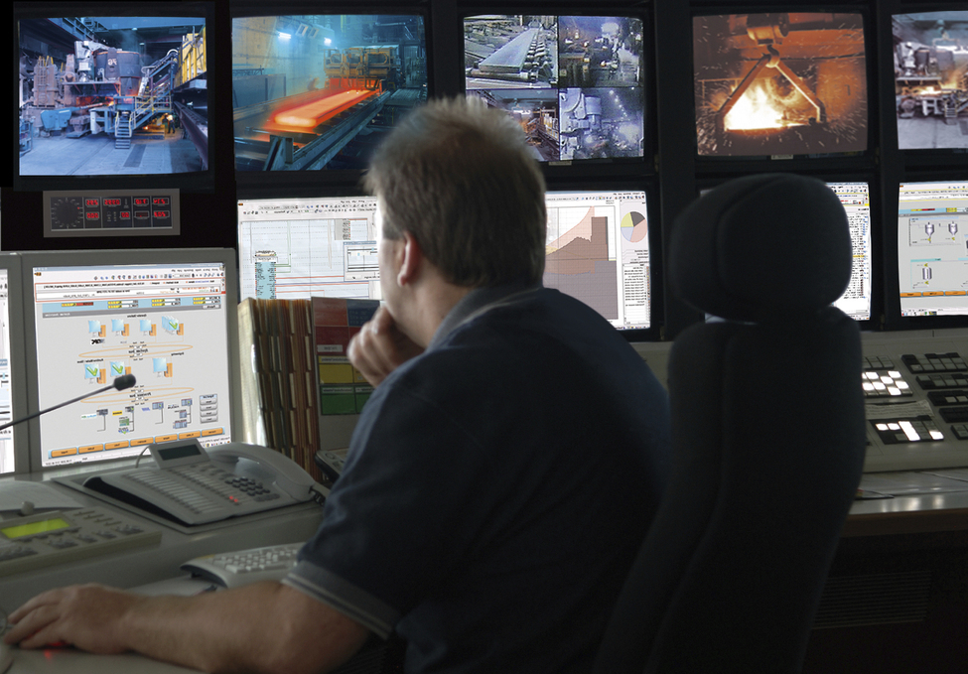
Moderní řídicí stanice pro monitorování a řízení procesů

O společnosti B&R
Společnost B&R, jako jedna z divizí skupiny ABB, je celosvětovým lídrem v oblasti průmyslové automatizace se sídlem v Rakousku. B&R kombinuje nejmodernější technologie s pokročilým inženýrstvím a poskytuje zákazníkům v téměř každém průmyslovém odvětví kompletní řešení pro automatizaci strojů a výrobních zařízení, řízení pohybu, HMI a integrovanou bezpečnostní techniku. Díky komunikačním standardům pro průmyslový internet věcí, včetně OPC UA, POWERLINK a openSAFETY, a svému vývojovému prostředí Automation Studio B&R neustále stanovuje trendy v automatizaci. Inovativní duch, který udržuje společnost B&R na špici průmyslové automatizace, je poháněn závazkem zjednodušovat procesy a překonávat očekávání zákazníků. Další informace naleznete na adrese www.br-automation.com.
Více informací najdete na www.br-automation.com

